Narodna basna
LISICA I GAVRAN

Gavran je našao poveći komad sira i, stojeći na grani drveta, držao je čvrsto sir u kljunu.
Lisica to opazi i pošto se privukla drvetu, poče da hvali gavrana.
- Ti si veoma lepa ptica – reče ona – imaš prekrasno perje! Niko na svetu ne bi bio tako savršen kao ti, samo kada bi umeo da pevaš!
Gavranu se nije svidelo da pored tolike svoje lepote ima i neki nedostatak. Da bi uverio lisicu da ume i da peva, on otvori kljun i zagrakta.
Sir mu ispade iz kljuna, lisica zgrabi plen i pobeže.
- Е, moj gavrane – mislila je ona – ti imaš glasa i sjaja, ali nemaš pameti.
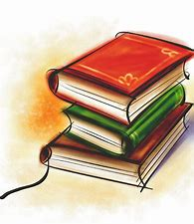
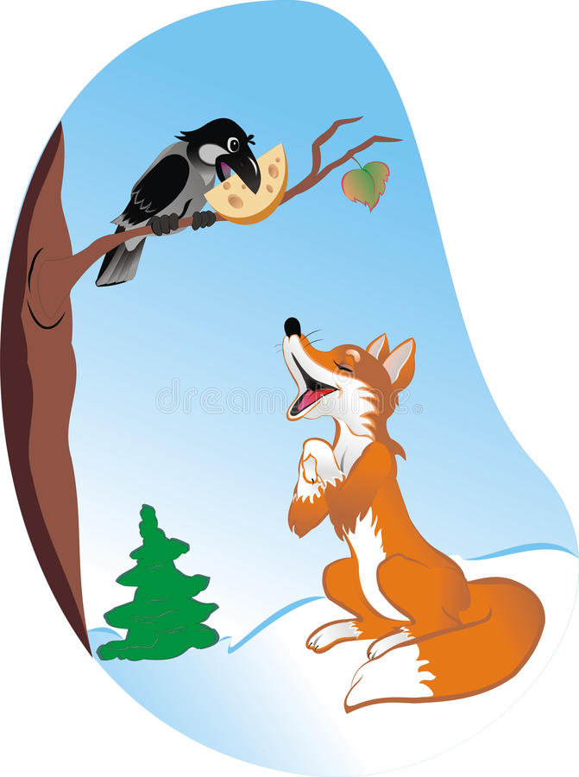
OTKRIVAMO NOVE REČI:
komad – deo nečega
savršen – neko ko je najbolji u svemu
plen – ono što je oteto od drugog

PITAMO, PRIČAMO:

- Šta je privuklo pažnju lisice?
- Zašto lisica govori lepe reči gavranu?
- Šta nam to govori o njoj?
- Кako te reči deluju na gavrana?
- Šta nam to govori o njemu?
- Šta lisica zaista misli o gavranu?
- Čemu nas uči ova basna?
TVOJE REČI:

„Gavranu se nije svidelo da pored tolike svoje lepote ima i neki nedostatak. Kakav bi to gavran želeo da bude? __________________________________________________________________________________________
Gavrana vređa kad mu lisica kaže da on nešto ne može. Voleo bi da je savršen. Kad je neko takav, kažemo da je SUJETAN. Zapamti!

